Döntsd el, hogy igaz vagy hamis az állítás!
- Van olyan természetes szám, amely nullánál kisebb.
- Természetes számok a pozitív egész számok és a nulla.
- Végtelen sok negatív szám van.
- Van olyan negatív szám, amely nagyobb a nullánál.
- Van olyan pozitív szám, amely nagyobb 7-nél.
- Minden pozitív szám nagyobb -7-nél.
- Több negatív szám van, mint pozitív.

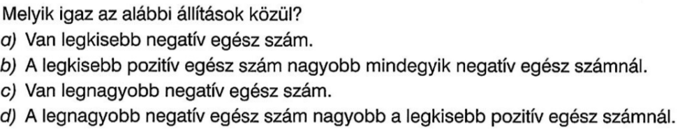
(Forrás: 7. /241. oldal)

